**НЕГОСУДАРСТВЕННОЕ ОБРАЗОВАТЕЛЬНОЕ Частное**

**учреждение ВЫСШЕГО образования**

**«МОСКОВСКИЙ ФИНАНСОВО-ПРОМЫШЛЕННЫЙ**

**УНИВЕРСИТЕТ «СИНЕРГИЯ»**

|  |  |  |
| --- | --- | --- |
| **Факультет/Институт** |  | Информационных технологий |
|  |  | (наименование факультета/ Института) |
| **Направление/специальность** |  | Информационный системы и технологии |
| **подготовки:** |  | (код и наименование направления /специальности подготовки) |
| **Форма обучения:** |  | Очная |
|  |  | (очная, очно-заочная, заочная) |
|  |  |  |

**Лабораторная работа №5**

|  |  |  |  |  |
| --- | --- | --- | --- | --- |
| **На тему:** |  | Основы администрирования ИС |  |  |
|  |  | (наименование темы) |  |  |
| **По дисциплине:** |  | Администрирование информационных систем |  |  |
|  |  | (наименование дисциплины) |  |  |
| **Обучающийся:** |  | Санчес-Перес Максим Евгеньевич |  |  |
|  |  | (ФИО) |  | (подпись) |
| **Группа:** |  | ВБИо-308рсоб |  |  |
|  |  |  |  |  |
| **Преподаватель:** |  |  |  |  |
|  |  | (ФИО) |  | (подпись) |

# **Москва 2024 г.**

Задание:

1. Настроить службу каталогов Active Directory по параметрам, заданным преподавателем.

2. Настроить механизмы групповой политики по параметрам, заданным преподавателем.

Ход работы:

1. Выбор доменных служб Active Directory

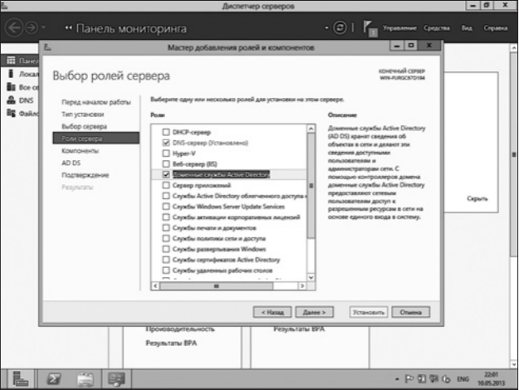

2. Начало установки AD DS

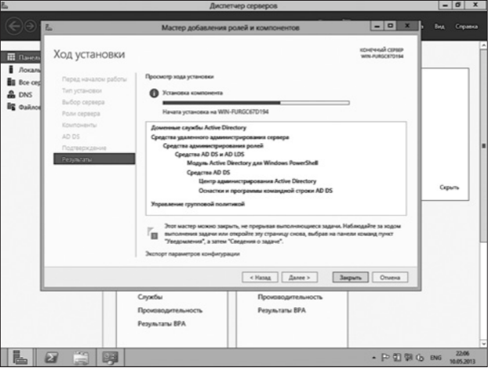

3. Добавление нового леса

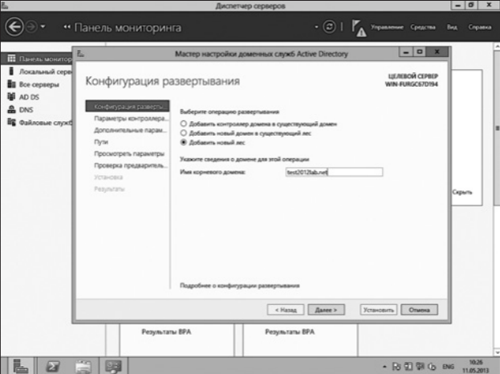

4. Настройка режима работы домена

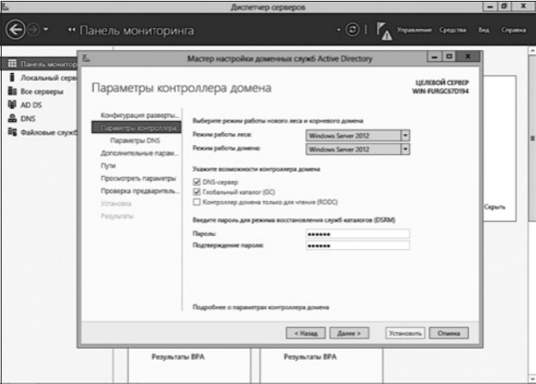

5. Результаты предварительных требований

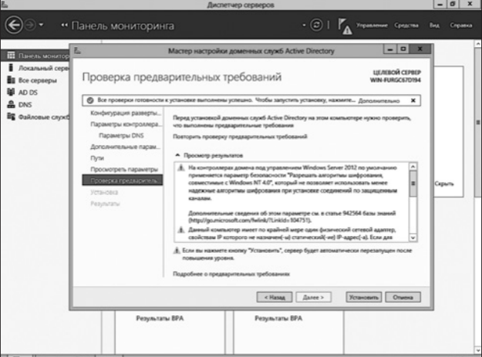

6. Успешная установка

